**Pielikums**

Balvu novada Domes

2020. gada 27. februāra

lēmumam “Par satiksmes organizācijas maiņu Dārza ielā,

Bērzpilī, Bērzpils pagastā, Balvu novadā”

(protokols Nr.3,44. §)

Satiksmes organizācijas shēma

Dārza ielā, Bērzpilī, Bērzpils pagasta, Balvu novadā

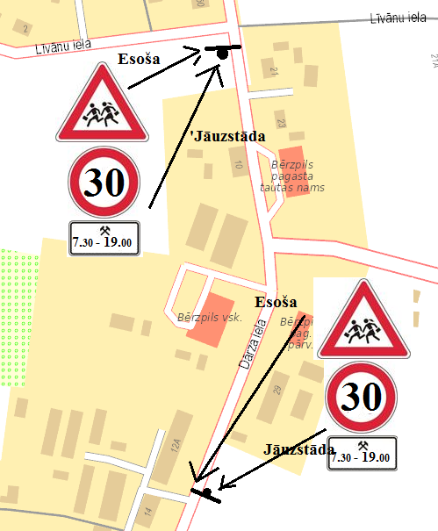

Domes priekšsēdētājs A. Pušpurs